FR12 : Erreur BRASIL :1002 Champ obligatoire NIFolderID non present [g5-9903]
Application : BRASIL | Version de détection du pb :
Créée par : | Le :
Durée estimée : 20 min | Périodicité : Sur sollicitation
Commentaires :
Modification : Eya et Nafaa | Le : 05/11/2025

Contexte :

Cette erreur a lieu dans Brasil lors durant l’exécution du webservice Closefolder.
Dans tous les cas le travail dans les équipements a été fait par SCA
Elle est due au fait que BRASIL ne fait qu’une partie des actions liées au CloseFolder dans sa base de données.

- DLM (erreur sur CloseFolder)
A l’IHM SCA :

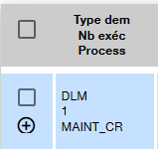

Généralement, SCA n’attend plus de retour, et les GR ont saisi un compte rendu manuel en KO, ce qui entraîne la transmission d’une information erronée à GAMBA, alors que le travail a bien été effectué sur les équipements.

Résolution

Pour cela une analyse par BrasilCorrrecteur est nécessaire.

Cas 1 : Les éléments mrtservice, mrtservice_vers, epc, epcvers, mrtdslamvers et dossiers sont présents et leurs états ont plus ou moins évolués.

En s’appuyant sur la fiche FR138 il faut relancer le ou les webservices closefolder dans brasil
<soapenv:Envelope xmlns:soapenv="http://schemas.xmlsoap.org/soap/envelope/" xmlns:g2="urn:sic.ngi.francetelecom.com:wsdl:DLM/G2" xmlns:typ="urn:sic.ngi.francetelecom.com:wsdl:DLM/G2/types"><soapenv:Header/><soapenv:Body><g2:CloseFolderRequest><typ:orderId>DLM_00150eeb6389507cf</typ:orderId><typ:attributeList><!--1 or more repetitions:--><typ:simpleAttribute><typ:name>NIFolderID</typ:name><typ:value>388978362</typ:value></typ:simpleAttribute></typ:attributeList><typ:updatedTSList><!--1 or more repetitions:--><typ:item><typ:tsId>420210671</typ:tsId><typ:tsStatus>ConfiguredOK</typ:tsStatus><typ:tsVersion>19</typ:tsVersion></typ:item></typ:updatedTSList></g2:CloseFolderRequest></soapenv:Body></soapenv:Envelope>

<typ:orderId> DLM_00150eeb6389507cf Peut importe le numéro mais un numéro spécifique peut être utile en cas de besoin de fouiller les log brasil
<typ:value> 388978362 Le Nd sur 9 caractères
<typ:tsId> 420210671 l’ID de la mrt_dslam

Cas 2 : Le dossier à disparu et il peut manquer des éléments mrtservice, mrtservice vers, epc, epcvers, mrtdslamvers.
Avec l’outil BrasilCorrecteur ou directement en base de données supprimer les éléments restant à tort afin que le nd soit en service sur sa cible DLM.
En général dans Brasil, la source est encore considérée en service.

/ !\ L’affichage BRasilCorrecteur peut être trompeur car, il peut y avoir un seul et meme epc

Suite à la suppression de la version epc “660430044”, le mrtservice “692720340” (qui supprime automatiquement sa version), brasil correcteur nous montre des elements semblant disjoint. Ce n’est pas le cas, les mspentry et assresrel sont correct, cela est du au fait que l’etat de la mrtserviceVers est A et non C. De ce fait l’outil BC cherche à la reliér à une mrtdslamvers qui est aussi en A mais n’en trouve pas.
La modification de l’etat de la mrtservicevers à ‘C’ permet un affichage correct dans BC

- SAV (THD) (erreur sur UpdateTechnicalConfigurationByOrder)

A l’IHM SCA (process SAV) :

- Consultation du Nd à l’IHM Seba:

- Si les services sont à l’état « configuré » et le dossier est à l’état 2 dans BRASIL, rendre la main à l’utilisateur en passant l’état du dossier à 4 apres avoir changé les statuts en base SCA

- Modification des statuts en base SCA

- Pour la demande concernée (S20882865_1_1) :

update configurationrequest set requeststate=1,reporttype=1 where requestid IN ('S20882865_1_1') ;
update configurationrequeststatus set mainstatus='SUCCESS',mainerrorcode='1000',mainerrormessage='Reprise SATED', executiontimestamp=to_timestamp('11/10/2020 10:00:00.000', 'dd/mm/YYYY HH24:MI:SS.MS') where requestid IN ('S20882865_1_1') ;
--optionnelle (si besoin)
update technicalservicestatus set status='SUCCESS',errorcode='0',errormessage='Reprise SATED' where requestid IN (‘S20882865_1_1');

Resultat à l’IHM :

- Modification du statut du dossier dans BRASIL (de 2 à 4)

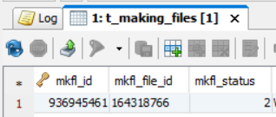

- Mise en service à l’IHM SEBA

- Si le ND n’est pas à l’état configuré/ déconfiguré :

Cette erreur a lieu dans Brasil lors de l’exécution du webservice Openfolder.

- A l’IHM SCA :

- A l’IHM SEBA :

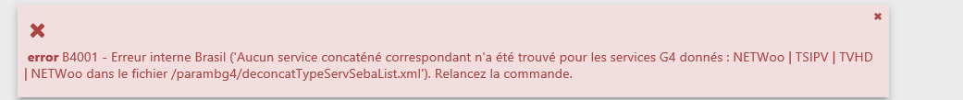

- A l’IHM BRASIL :

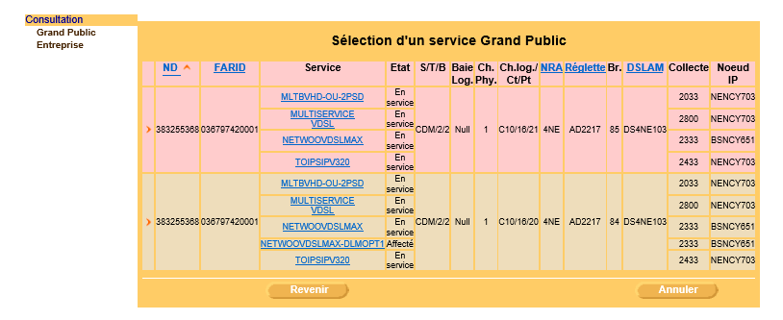

=> 2 configurations en-service ( ?) sur 2 ports différents (20 et 21), 1 service affecté sur le 20

- Test ORCHESTRA

=> La configuration sur le port 20 ne fonctionne pas, celle sur le 21 est OK

- Dans BrasilCorrecteur :

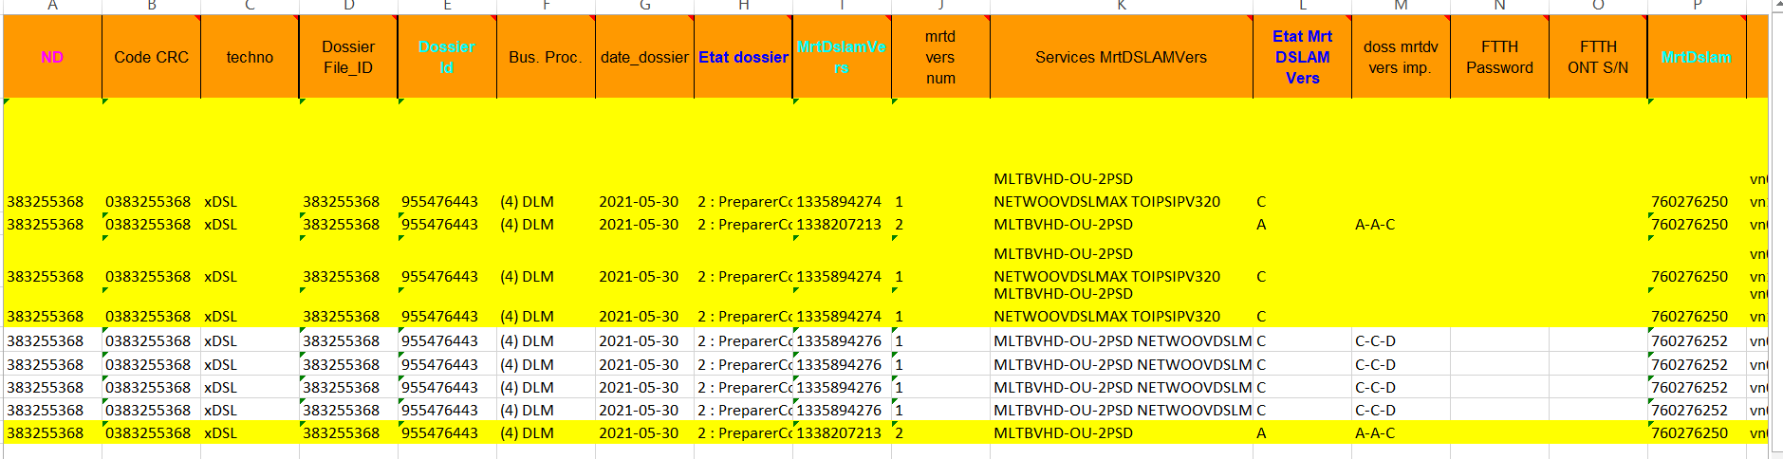

Correction :

- Forcer le cr ko à l’IHM SCA (pour débloquer éventuelles applis distantes en attente de retour sca)
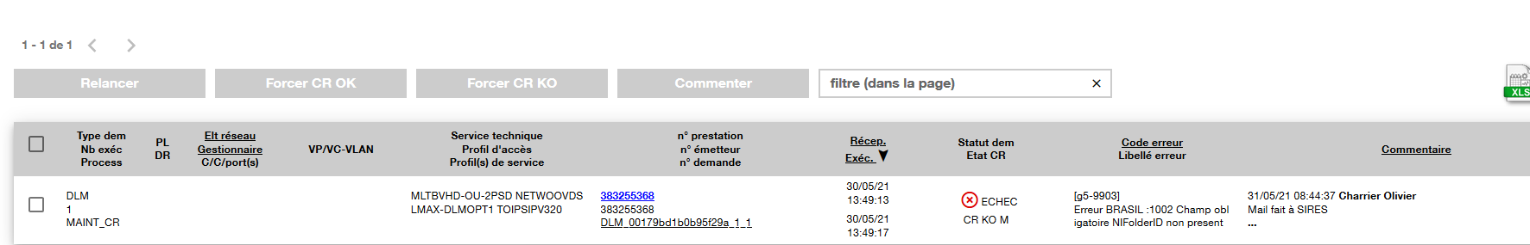

- Dans BrasilCorrecteur : Suppression de toutes les composantes (colonne entête en vert).
- À partir de l’IHM Seba, procéder à un casser/recréer pour envoyer les ordres à SCA. Ainsi, les ND sont débloqués et tout est correctement configuré.

Résultat :

- A l’IHM BRASIL :

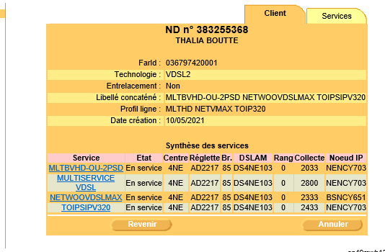

- A l’IHM SEBA :
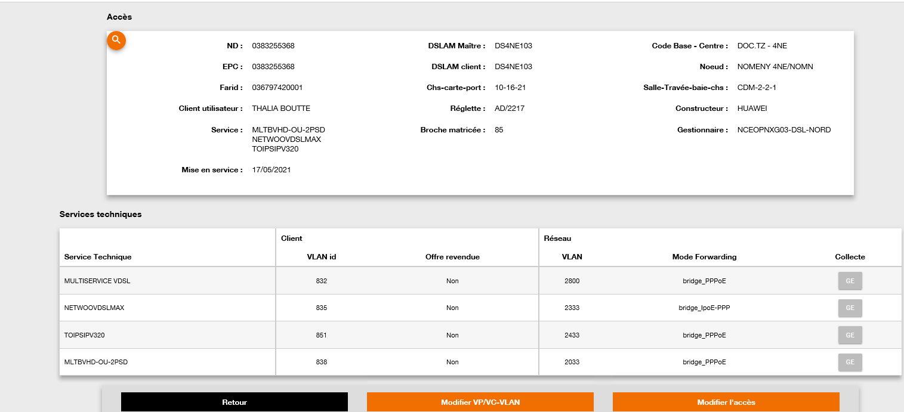

- Dans BrasilCorrecteur :

